Vår skotske vennskapsklubb runder år

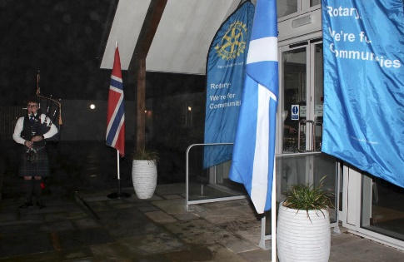
The Rotary Club of Kirkcudbright markerte sitt 70-års jubileum lørdag 23.februar 2019 med en gedigen feiring med 180 gjester; medlemmer, naboklubber – og spesielt inviterte. Blant de sistnevnte også tre glade Gamleby-rotarianere; Laura, Johan og Bernt.
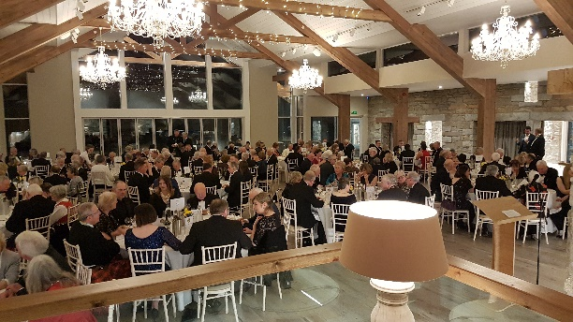
Mye hyggelig prat under minglingen, og meget god stemning ved bordene da vi vel hadde satt oss. Alle gjesteklubbene ble presentert og jubelen gikk i taket da Gamlebyen Rotaryklubbs delegater reiste seg. Laura gjorde også stor lykke ved å stille i bunad.
Gjestene ble møtt med sekkepipe og to vaiende flagg – St. Andrews og det norske!
En minnerik aften!
Fullsatt festsal – 180 gjester!

Vi tre som representerte hadde reist over allerede på torsdagen. Vi ble hentet på jernbanestasjonen i Lockerbie og kjørt til våre private innkvarteringer i/ved Kirkcudbright (Ki:kuu-bri).
Utover det som de enkeltes vertskap la opp til så fikk vi sammen oppleve en flott fiolinkonsert, en interessant gatevandring i sentrum, og en omvisning i det nye galleriet i kunstnerbyen Kirkcudbright.
Vi besøkte også The Devil’s Porridge Museum, hvor vi fikk en grundig og god innføring i omstendighetene omkring produksjonen av drivladninger til artilleri og håndvåpen under første verdenskrig – en tankevekkende og god presentasjon.
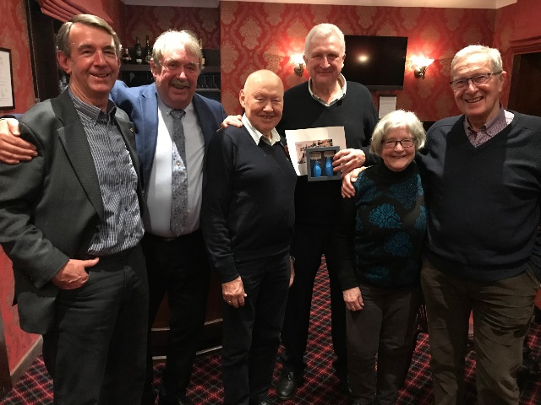
Mandag kveld hadde vi en liten samling på hotellet, som også er «klubblokalet», for en engere krets. Her ble vår lille gave til «70-åringen» overlevert til Paul Tebay. For de uinnvidde; To søte hvitspettede blå fugler. Den ene spør: «Which whisky do you prefer?» og svaret er: «Gin & Tonic».
Vår egen Egil laget denne spesielt for anledningen og poenget er basert på hans egne erfaringer med det skotske vertskapet. (Jeg kan, etter besøket, skrive under på at dette er en korrekt observasjon!)
Mottakerne tok også poenget svært humoristisk!
Her er vi sammen med, fra venstre, Mike Duguid, Paul Tebay og Keith Bruce

Vi tre representantene for Gamlebyen Rotaryklubb ble tatt i mot på en eksemplarisk måte og er meget takknemlige for det utmerkede vertskap som ble vist oss!
Bernt Børresen

